Presseinformation

Bellenberg, 25. Mai 2016

Vorwäsche leicht gemacht
Neues Vorwasch-Modul von Nilfisk macht selbst hartnäckigen Verschmutzungen den Garaus

Für Waschprofis nichts Neues: Vorwäsche ist das A und O. Sie sollte also stets gründlich durchgeführt werden – denn bleibt Schmutz haften, wirkt dieser bei der Wäsche wie Schleifpapier und beschädigt den Lack unwiderruflich. Um Fahrzeuge optimal auf die richtige Pflegekur vorzubereiten, präsentiert Nilfisk das neue, leistungsstarke Hochdruckreiniger-System zur Fahrzeug-Vorwäsche. Es ist mit zahlreichen Optionen ausgestattet und wird beispielsweise direkt vor der Einfahrt von Portalwaschanlagen platziert, um entweder vom Kunden selbst oder vom Personal bedient zu werden. In der Grundversion ist das Herzstück des autarken Vorwaschmoduls ein hochwertiges Pumpen-Aggregat mit Profi-SB-Technologie. Neben einer Pumpenleistung von 660 oder 1.560 Litern in der Stunde verfügt es über einen Druck von 100 bar sowie eine maximale Zulauftemperatur von 60 Grad Celsius. Darüber hinaus garantiert die optionale Dosierpumpe für Reinigungsmittel maximale Sauberkeit unter wirtschaftlichen Gesichtspunkten.

Der Grundrahmen des Pumpen-Aggregats besteht aus widerstandsfähigem, linearem Polyethylen, der neben seinem geringen Gewicht sehr gute Dämpfungseigenschaften gegenüber Vibrationen aufweist. Um Anlagen einfach nachzurüsten, kann dieser Teil des Vorwaschmoduls ohne großen Montageaufwand in einem Technikraum oder einer Waschhalle selbststehend platziert werden. Für den Kunden ist dann lediglich der einzigartige, optionale Bedienautomat von Nilfisk mit elektronischem Münzprüfer für Geldmünzen/Jetons sowie einem übersichtlichen und robusten Drehschalter sichtbar. Die Bedienvorrichtung kann entweder direkt an einer Wand oder auf einer optionalen Edelstahlstandsäule montiert werden. Alternativ sind in der Grundausstattung klassische Schalter zum Ein- und Ausschalten sowie zur Betätigung der Dosierpumpe enthalten. Um dem Anwender während des Waschvorgangs eine ergonomische Schlauchführung rund um das Fahrzeug zu ermöglichen, steht zudem ein flexibler Schwenkausleger aus Edelstahl als optionales Zubehör zur Verfügung.

Kompatibilität mit dem Kaltwasser Hochdruckreiniger MC 3C
Als kostengünstigere Variante kann anstelle des Pumpen-Aggregats auch der Kaltwasser Hochdruckreiniger MC 3C von Nilfisk blue line mit innovativem Schaumsprüher-System an das Vorwasch-Modul angeschlossen werden. Es macht hartnäckigen Verschmutzungen nicht nur den Garaus, sondern ermöglicht zudem eine Erhöhung des Düsendrucks um bis zu 20 Prozent im Vergleich zu herkömmlichen Reinigungssystemen mit Injektor. Die dadurch erzielte Effizienz reduziert den Zeitaufwand und somit Betriebskosten wie Wasser, Reinigungsmittel oder Strom. Zu den weiteren Highlights zählt einerseits die neu entwickelte Halterung für die Ergo 2000 Pistole, die somit während des Transports sicher vor Schäden geschützt ist. Andererseits punktet die Maschine mit einer einfachen und schnellen Wartung, die unter anderem der leicht zugängliche Öltank mit äußerem Ölschauglas garantiert. Nicht zuletzt unterstreichen die Leistungsdaten die Vorzüge des MC 3C: Mit einer Pumpendrehzahl von bis zu 2.800 Umdrehungen pro Minute und maximal 170 bar Druck bewältigt der mit drei Edelstahlkolben bestückte und in vier Ausführungen erhältliche Hochdruckreiniger die Anforderungen der gewerblichen Fahrzeugwäsche aus dem Effeff.

Bildanforderung
Bildmaterial finden Sie in unserem Medienportal http://press-n-relations.amid-pr.com (Suchbegriff „Nilfisk-Vorwaesche“). Selbstverständlich schicken wir Ihnen die Dateien auch gerne per E-Mail zu. Kontakt: vk@press-n-relations.de
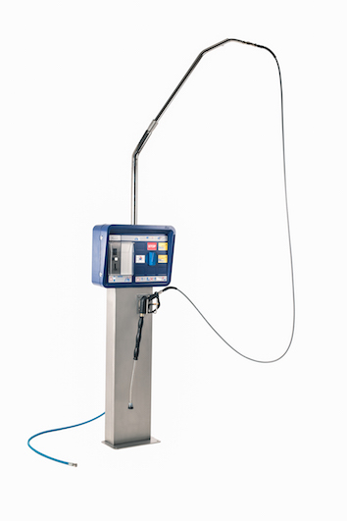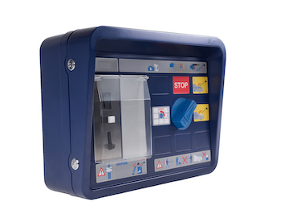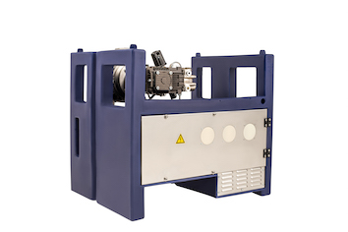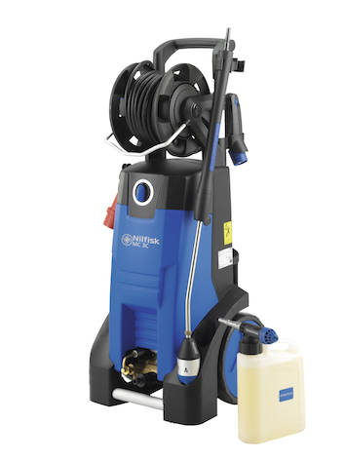
 | Weitere Informationen:  Nilfisk GmbH  Guido-Oberdorfer-Straße 2-10  89287 Bellenberg, Deutschland  Tel. +49 (0)7306 72-444  info.de@nilfisk.com – www.nilfisk.de | Presse- und Öffentlichkeitsarbeit:  Press’n’Relations GmbH – Monika Nyendick  Magirusstraße 33 – D-89077 Ulm  Tel.: 0731 96287-30 – Fax: 0731 96287-97  mny@press-n-relations.de - www.press-n-relations.de

Nilfisk GmbH mit Sitz in Bellenberg gehört zur dänischen Nilfisk A/S, einem der weltweit größten Anbieter von Reinigungsgeräten mit einem Umsatz von 972 Millionen Euro im Geschäftsjahr 2015 und rund 5.545 Mitarbeitern. Nilfisk hat Produktionsstandorte in Nord- und Südamerika, Europa und Asien. Die Zentrale liegt in Dänemark. Mit eigenen Vertriebsniederlassungen in 44 Ländern und weitreichenden Händlernetzen ist das Unternehmen in über 100 Ländern weltweit vertreten.

Mit der Nilfisk blue line bedient die Nilfisk GmbH Kunden aus den Bereichen Landwirtschaft, rund ums Rad, Industrie, Kommunen, Gewerbe und Handwerk sowie Reinigungsdienstleistern und privaten Endverbrauchern ein umfassendes Programm an qualitativ hochwertigen Hochdruckreinigern, Nass-/Trockensaugern und Bodenreinigungsmaschinen. Der Konzern blickt auf eine über 110-jährige Tradition zurück.

